# Budsjettering- veiledning i bruk av UBW Planlegger og prosess

***UBW Planlegger:***

Hver transaksjon er en postering, tilsvarende en bokføring. Hver transaksjon har sitt unike transaksjonsnummer. Man kan hente opp en transaksjon og endre eller slette den.

OBS: Tidligere måte å budsjettere på leste over transaksjonene fra før hvis det var samme kontostreng og innehold i tekst felt. Det gjøres ikke nå, hver transaksjon har et unikt transaksjonsnummer.

***Budsjettvarianter:***

Det er nå to ulike budsjettvarianter:

Opprinnelig budsjett og revidert budsjett. Opprinnelig budsjett endres ikke, men kopieres over til revidert budsjett. Revidert budsjett kan endres så mange ganger det er behov for det. I tillegg til budsjett og revidert budsjett på beløp er det budsjett på antall og timekostnad.

***Budsjettversjoner:***

Det er ulike budsjettversjoner for å kunne ha ulike maler og ha ulike budsjettvarianter. Flere budsjettversjoner kan gå til samme budsjettvariant.

|  |  |
| --- | --- |
| **Budsjettversjon** | **Budsjettvariant (kolonne i saldotabellen)** |
| 2021GB- Budsjett Øvrig BFV | Opprinnelig (godkjent) budsjett |
| 2021GBLONN- Lønnsbudsjett BFV | Opprinnelig (godkjent) budsjett |
| 2021RB- Revidert Budsjett Øvrig BFV | Revidert budsjett |
| 2021RBLONN – Revidert lønnsbudsjett | Revidert budsjett |
| PROBUD- Prosjektbudsjett | Opprinnelig (godkjent) budsjett |
| REVPROBUD | Revidert budsjett |

***Saldotabeller:***

Fra 2021 brukes følgende saldotabeller:

NMBUNY: Ikke ressurser på lønn

NMBYLONY: Inklusive ressurser på lønn

***Hvordan budsjettere?:***

* enten via Exceleratormaler (vanlig excel, men kan laste opp transaksjonene til UBW Planlegger)
* eller direkte i UBW desktop eller WEB. WEB gir et bedre skjermbilde, men samme funksjonalitet som Desktop.

Lenker til budsjettmaler i Excel ligger lenger ned i dokumentet. For å kunne laste opp transaksjoner til UBW Planlegger via Excelerator, må malen hentes via Icon for excelerator på skrivebordet.

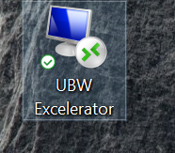

Det er kun de som har adgang til å laste opp transaksjoner til UBW planlegger via excelerator som har dette iconet. For å bruke excelmalene, kan de hentes opp i vanlig excel. Det er kun ved opplastning til UBW Planlegger at man gå inn i malene via dette iconet.

* Når man trykker på iconet, kommer det innlogging til UBW. For å kunne laste tilbake til UBW Planlegger må man logge seg på Ecelerator i excelarket:
* Første gang må det legges inn en URL. URL ligger lenger ned i beskrivelsen.

Gå til menyknapp «logg inn» og trykk på knappen «mer»

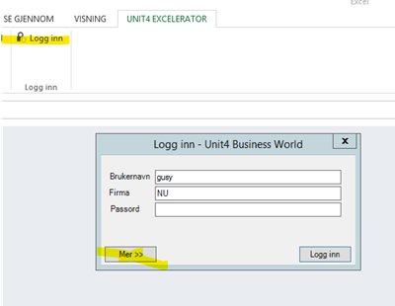

Endre til Windows Authentication og legg inn URL: <https://prd.ubw.unit.no/UBWNMBU-reportengine/Service.asmx>

Trykk på «logg inn» når det er gjort.

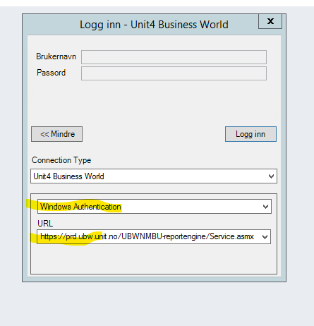

Det er ingen automatisk innlogging til excelerator. Så hver gang du går inn på programmet må du trykke logg inn. Men du trenger ikke legge brukernavn og passord.

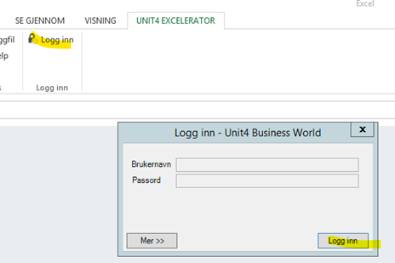

## Årsbudsjett BFV

* 1. *Budsjettering av neste års BFV budsjett og langtidsprognose*  
     Blir et miniprosjekt å utarbeide metode og maler våren 2021

### Revidering av inneværende års BFV budsjett

**Budsjettere i UBW Planlegger i top eller WEB**

|  |  |
| --- | --- |
| WEB | Desktop |
|  |  |

Budsjettversjonene Budsjett Øvrig BFV og Lønnsbudsjett BFV er kun tilgjengelig når årsbudsjettene skal lages.

For å legge til, endre eller slette transaksjoner (for å legge til nye ressurser i lønnsbudsjett se under):

Velg revidert budsjett Øvrig BFV:

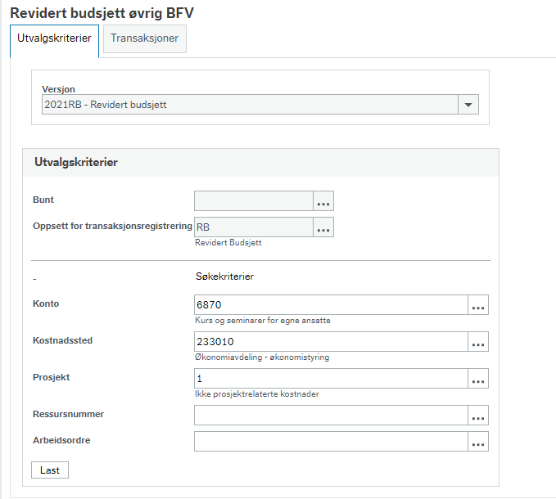

Legg inn utvalgskriterier. Hvis man vil endre/legge til/slette hele budsjettet på prosjektet, velg kun prosjekt og koststed. Vil man justere budsjettet på en enkelt konto, eller legge til budsjett på en konto, velges konto i tillegg. Trykk deretter «Last».

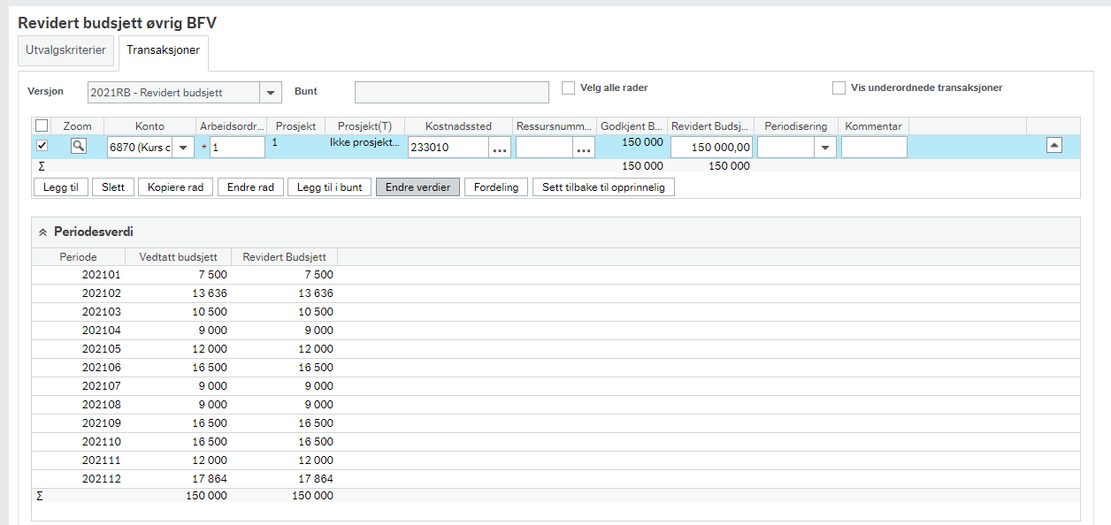

Hvis det ligger inne budsjett iht utvalgskriteriene kommer budsjettet opp. Godkjent (opprinnelig) budsjett ligger i egen kolonne, men kan ikke endres. Revidert budsjett hentes opp og kan endres eller slettes.

Periodisering: Ved å trykke på rullegardinen i feltet for periodisering, kommer periodiseringsnøkler opp. Velg en av disse viss man ønsker å periodisere etter disse nøklene. Det går også an å først bruke periodiseringsnøkkel og deretter gå ned på listen over perioder og gjøre endringer der.

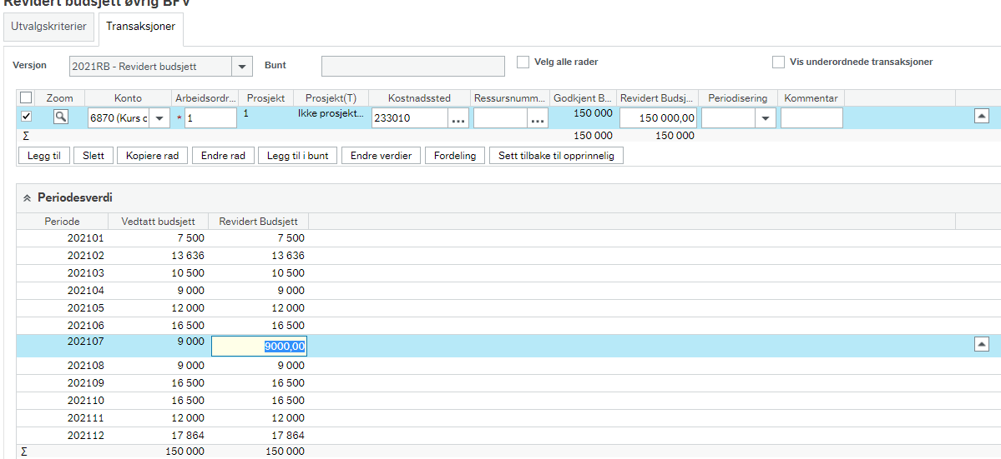

Ulike felt:  
Legg til: Legger til en ny rad

Slett: Sletter merket rad(er)

Kopier rad: Kopierer merket rad

Legg til i bunt: Brukes ikke

Endre verdier: Hvis man vil for eksempel øke budsjettet med 10% kan dette endres. Enten for alle perioder, eller et valg av perioder:

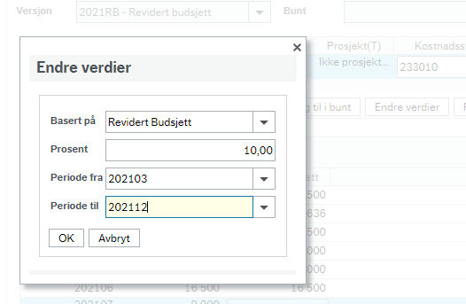

Trykk «Lagre» for å lagre.

***Legge til NYE ressurser i lønnsbudsjett:***

Velg «Revidert lønnsbudsjett BFV». Lønnstransaksjoner kan også legges til i «Revidert budsjett Øvrig BFV», men det vil da ikke gjøres noen autoposteringer for sosiale kostnader.

I «Revidert lønnsbudsjett BFV», legges det inn NYE lønnstransaksjoner. Hvis det ligger inne lønn på ressursen, må ALLE lønnstransaksjonene slettes under «Revidert budsjett Øvrig BFV».

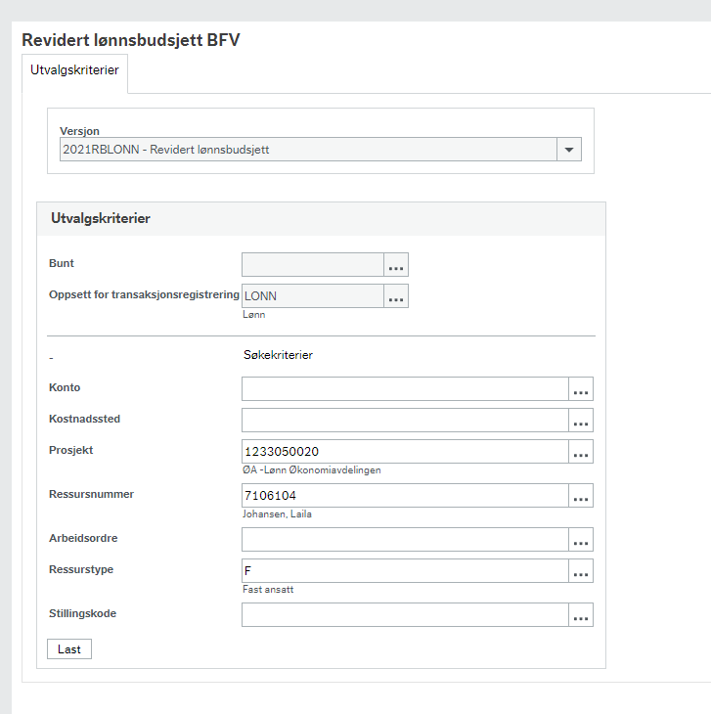

Tast inn ressursnr, koststed og prosjektnummer. Eventuelt bare prosjektnummer hvis du skal registrere lønn på flere ressurser på flere koststeder.

Trykk «Last» og «Legg til» for å legge inn budsjett på en ressurs:

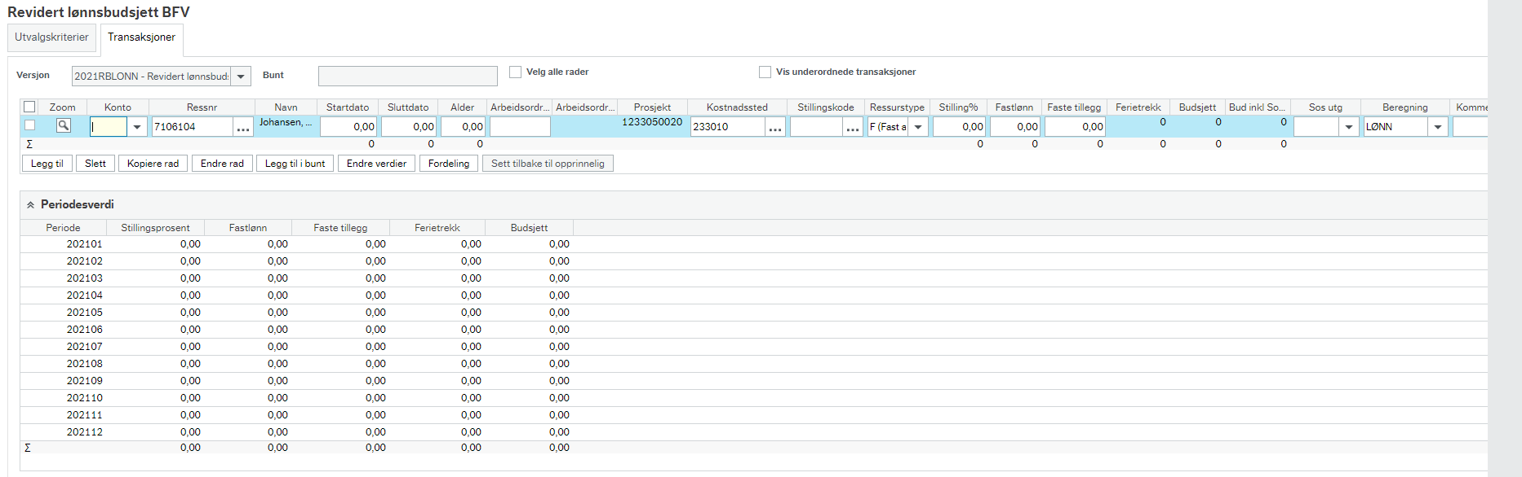

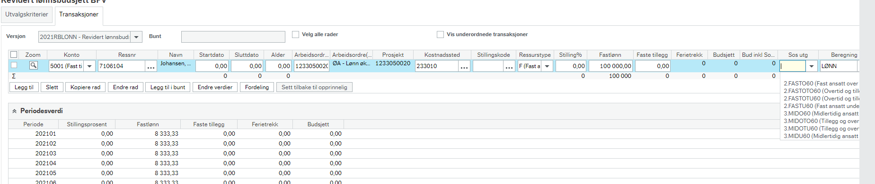

Legg inn konto, arbeidsordre og beløp og eventuelle faste tillegg. HUSK STILLINGSPROSENT. Er den blank, skjer det ingen beregning for lønn eller sosiale kostnader.

Feltene for startdato, sluttdato, alder, stillingskode og ressurstype vil først bli tatt i bruk i årsbudsjetteringen for 2022.

For å få generert sosiale kostnader automatisk, trykk på rullegardinen i feltet for «sos. Utg» og velg aktuell kode

|  |  |
| --- | --- |
| Kode | Gjelder for |
| 2.FASTO60 | Fast ansatte over 60 år. Legger til 6. ferie i tillegg til andre sosiale kostnader. Bruker konti for fast ansatte. |
| 2.FASTU60 | Fast ansatte over 60 år. Beregnes sosiale kostnader. Bruker konti for fast ansatte. |
| 2.FASTOTO60 | Sos kostnader knyttet til overtid fast ansatte over 60 år |
| 2.FASTOTU60 | Sos kostnader knyttet til overtid fast ansatte under 60 år |
| 3.MIDO60 | Midl ansatte over 60 år. Legger til 6. ferie i tillegg til andre sosiale kostnader. Bruker konti for midl ansatte. |
| 3.MIDU60 | Midl ansatte over 60 år. Beregnes sosiale kostnader. Bruker konti for midl ansatte. |
| 3.MIDOTO60 | Sos kostnader knyttet til overtid midl ansatte over 60 år |
| 3.MIDOTU60 | Sos kostnader knyttet til overtid midl ansatte under 60 år |

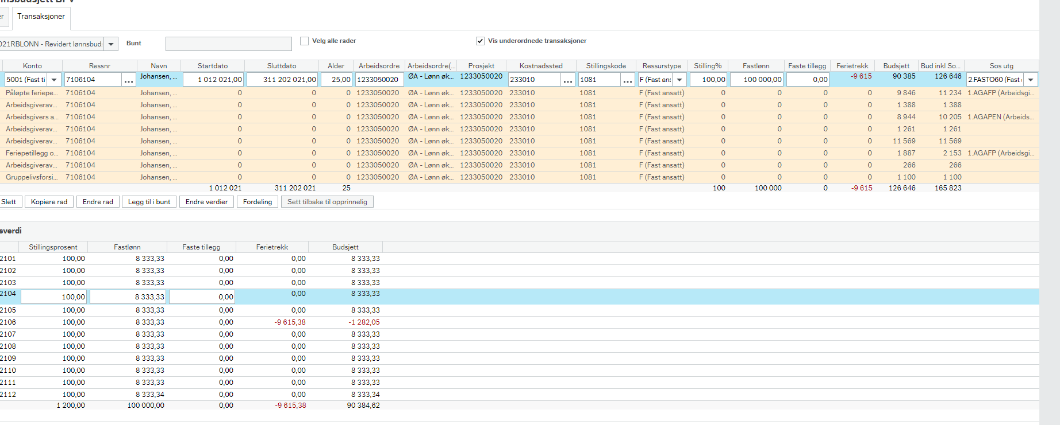

Når linjen er ferdig, trykk på «Vis underliggende transaksjoner» for å se beregningene på sosiale kostnader.

Periodiseringen kan endres på linjene hvor periodene vises.

Trykk «Lagre» når du er ferdig.

For å sjekke transaksjonene, gå inn på «Rapporter», «WEB»-bruker og «Rapporter fra 2021».

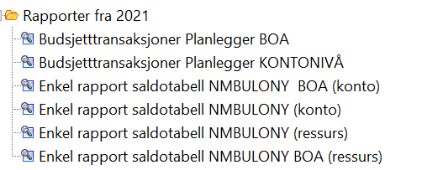

Velger man å spørre på «Budsjettransaksjoner Planlegger», må man velge riktig budsjettversjon for å slippe å få opp unødvendige transaksjoner:

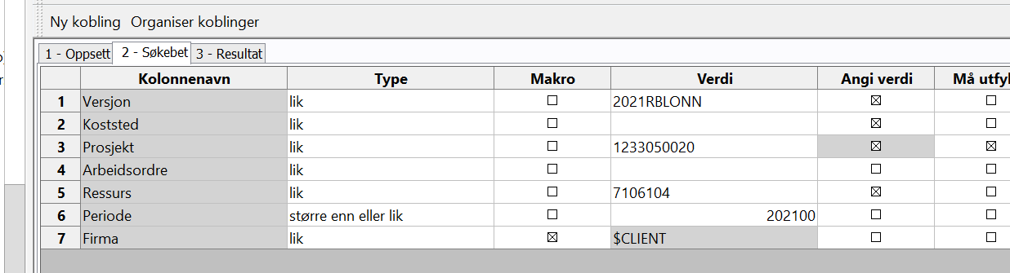

Se tabellen over i dokumentet for å se aktuelle budsjettversjoner.

**Budsjettering ved hjelp av Excelerator maler.**

Malen for Budsjettering av Revidert Budsjett BFV ligger her: <https://www.nmbu.no/om/adm/okonomi/skjema>

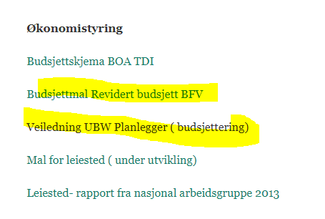

## BOA budsjettering

Det anbefales å bruke BOA budsjettmalen ( Excelator) som ligger her:

<https://www.nmbu.no/om/adm/okonomi/skjema>

<https://www.nmbu.no/om/adm/okonomi/tjenester/okonomistyring/prosjekter/node/24935>



Veiledning ligger i malen.

**Budsjettere i UBW Planlegger i Desktop eller WEB**

* 1. Nytt prosjekt

Velg budsjettmal Nytt prosjektbudsjett

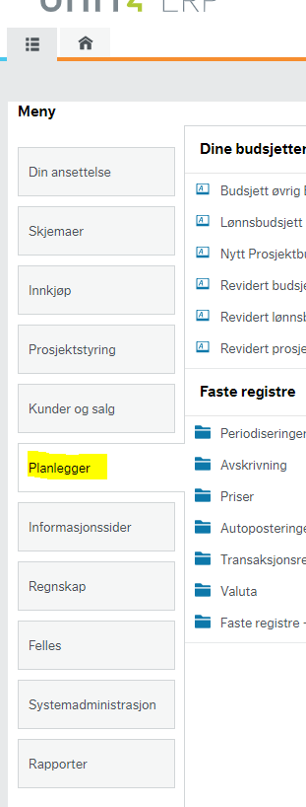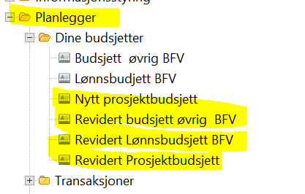

Legg inn utvalgskriteriene du vil budsjettere på. Det du legger inn her, kommer opp som ferdigutfylte felter på neste side hvor budsjettet skal legges inn.

HUSK også på å legge inn tidsperioden budsjettet gjelder for. Da unngår man at budsjettet foreslår periodisering utover aktuelt periodeintervall for prosjektet. Trykk Last for komme inn på transaksjonsregistreringen:

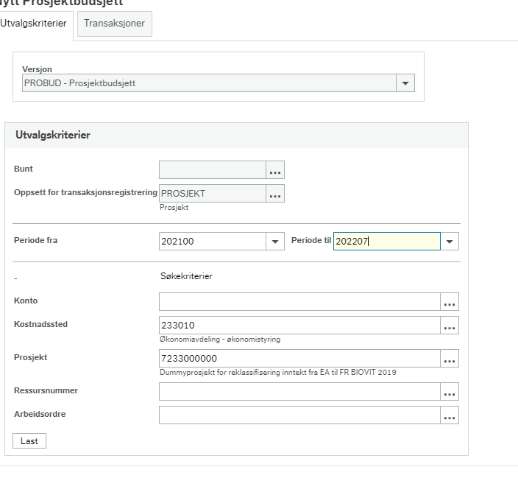

Trykk «Legg til», for å legge til ny rad for budsjettering. Felter som ikke er fylt ut på utvalgskriteriene, må fylles ut. I dette tilfellet konto, eventuelt ressursnummer og arbeidsordre.

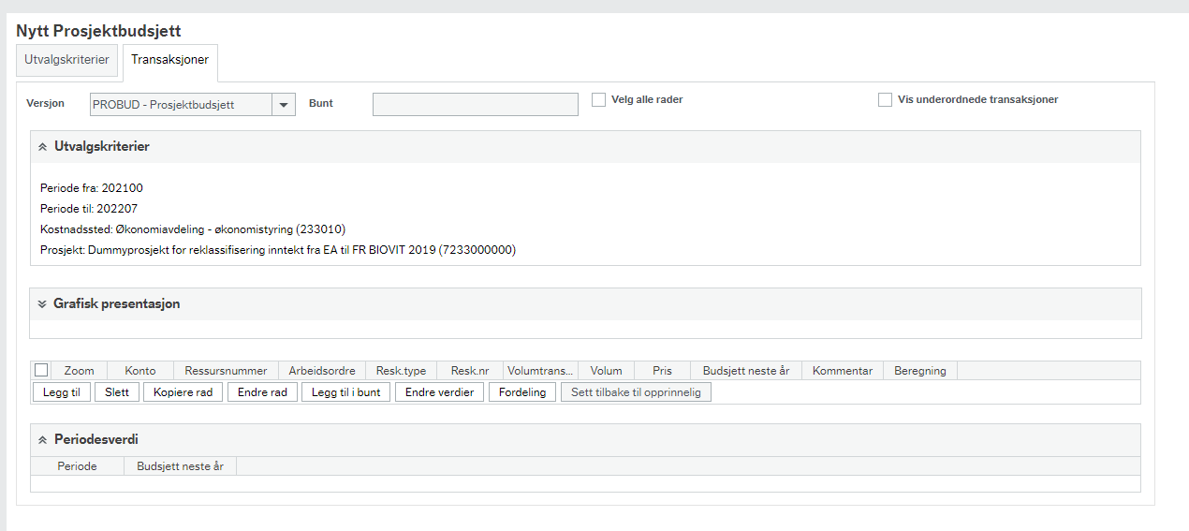

OBS at på prosjektbudsjettering er det to ulike transaksjonstyper:

Volum som er timer/pris og vanlig budsjett med kun beløp.

*Budsjettering av volum (timer og pris):*

Merket for Volumtrans må være krysset av, og deretter legges volum (antall timer) og pris (timekostnad) inn. Totalen beregnes. Budsjettet legges flatt over periodeintervallet som er oppgitt. Men kan endres. For ytterligere info om budsjettbildet: se under **Årsbudsjettering BFV** og **Revidert budsjett Øvrig BFV.**

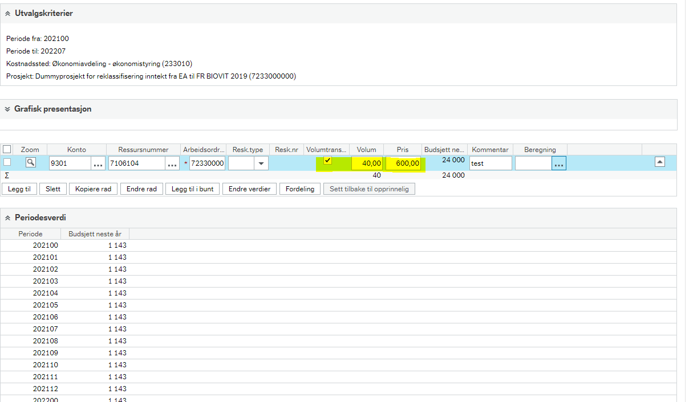

For å budsjettere andre transaksjoner som ikke er volum (timer), tas merking av volumtrans av.

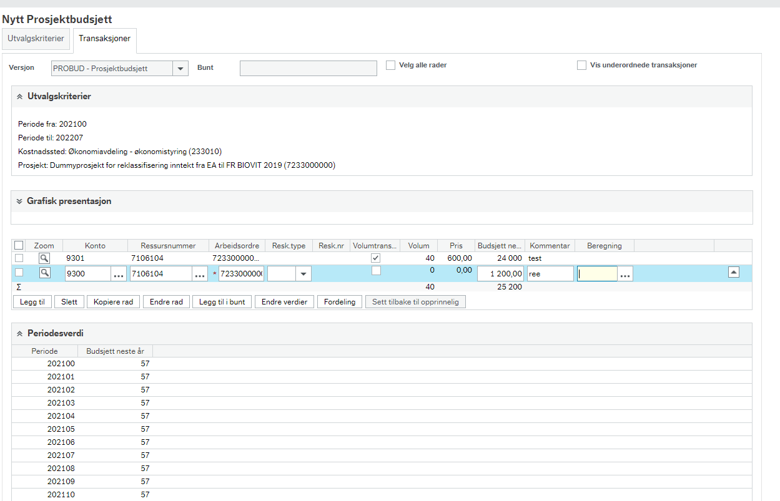

Når alle linjer er lagt inn, trykkes lagre.

Deretter må samme budsjett legges inn i Revidert Prosjektbudsjett.

Det anbefales å bruke Exceleratormalene til Prosjektbudsjettering.